Katastrofa ekologiczna 40 lat później. Kanał National Geographic sprawdzi, czego nauczył nas wypadek tankowca Amoco Cadiz

16 marca 1978 supertankowiec Amoco Cadiz uderzył w skały u wybrzeży francuskiej Bretanii. Wyciekło z niego ponad 220 tys. ton ropy i zostało skażone 300 km wybrzeża. Był to największy wyciek ropy na wodach europejskich i nadal jest znany jako jedna z największych katastrof ekologicznych XX wieku. 40 lat po tym wypadku Loïck Peyron, marynarz i miłośnik morza, wraca do epicentrum tragedii, aby sprawdzić, czy natura odzyskała siły po katastrofie i czy świat wyciągnął jakieś wnioski z tego tragicznego wydarzenia.

„Ekokatastrofa we Francji” – premiera w czwartek 13 czerwca o godz. 22:00 na kanale National Geographic

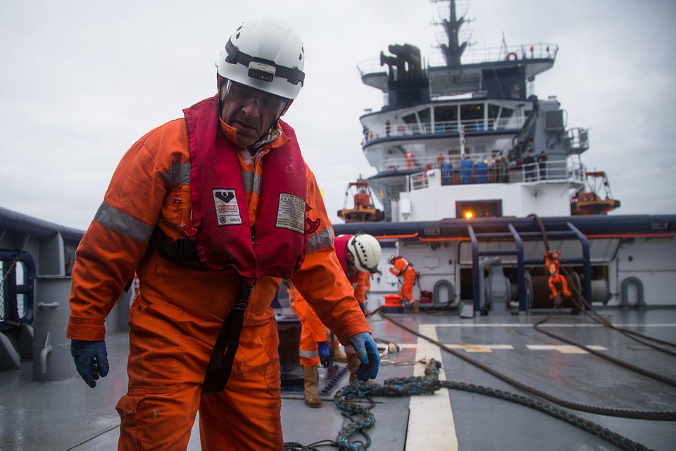

To był imponujący okręt. Miał 330 m długości, 50 m szerokości i przewoził ponad 220 tysięcy ton ropy z Zatoki Perskiej do Wielkiej Brytanii. Jednak okazało się, że nawet taki gigant nie jest w stanie wygrać z siłami natury. Podczas sztormu z wiatrem o prędkości 150 km/h supertankowiec uderzył w skaliste wybrzeże Bretanii, co doprowadziło do wycieku ropy – jednego z największych w historii. Zanieczyszczeniu uległo ponad 300 km linii brzegowej, a efekty dla morskiego ekosystemu okazały się katastrofalne. W tamtych czasach na tutejszych wyspach żyły rzadko spotykane gatunki zwierząt, m.in. maskonury atlantyckie. Wyciek ropy zabił znaczą część z nich. Pomimo ogromnego wysiłku ochotników, zginęły dziesiątki tysięcy ptaków pokrytych olejem, a także ryby, skorupiaki, kraby i inne morskie stworzenia.
Marynarz Loïck Peyron miał wtedy 18 lat i doskonale pamięta widok zalanych ropą plaż. Jak mówi, tego nie da się zapomnieć. Po 40 latach od katastrofy, Peyron zdecydował się powrócić do Bretanii wraz z ekipą filmową, by sprawdzić, jak natura i ludzie poradzili sobie z tragicznymi skutkami wycieku. Marynarz stawia też kluczowe pytanie: czego nauczyła nas katastrofa Amoco Cadiz?
By na nie odpowiedzieć, spotka się z mieszkańcami francuskiego wybrzeża i pozna służby monitorujące do dziś stan środowiska wokół plaż dotkniętych wyciekiem. Peyron sprawdzi też, jakie piętno na tutejszych ekosystemach odcisnęła katastrofa i jakie proekologiczne zmiany prawne wprowadzono od tego czasu.

„Ekokatastrofa we Francji” – premiera w czwartek 13 czerwca o godz. 22:00 na kanale National Geographic
###
National Geographic skłania widzów, by dowiedzieli się więcej. Poprzez pasjonujące dokumenty i reportaże oraz programy rozrywkowe wzbogaca naszą wiedzę o otaczającym świecie. National Geographic angażuje i stawia wyzwania, by poznać głębiej, na nowo. Dzięki współpracy z Towarzystwem National Geographic, znanymi na całym świecie badaczami oraz fotografowani, nasze programy są interesujące, wiarygodne, pokazują zapierające dech w piersiach ujęcia i pozostają na długo w pamięci. National Geographic oferuje dostęp do unikalnych ludzi, miejsc i zdarzeń na całym świecie. Pokazuje i przybliża świat poprzez programy dotyczące różnych dziedzin naszego życia: naukę i technikę, historię oraz psychologię. Programy na antenie National Geographic to mądra, oparta na faktach rozrywka. Pokazujemy prawdziwe historie, wielkie przedsięwzięcia i wyjątkowe odkrycia. Więcej informacji na witrynie: www.natgeotv.com/pl.

KONTAKT:

Izabella Siurdyna  PR Manager  FOX Networks Group  tel. kom. +48 697 222 296  email: izabella.siurdyna@fox.com | Beata Krowicka  NBS Communications  tel. kom. +48 511 917 929  email: bkrowicka@nbs.com.pl

